

盛夏送爽助弱勢 蘆竹區公所攜手慈善團體發放暖心物資

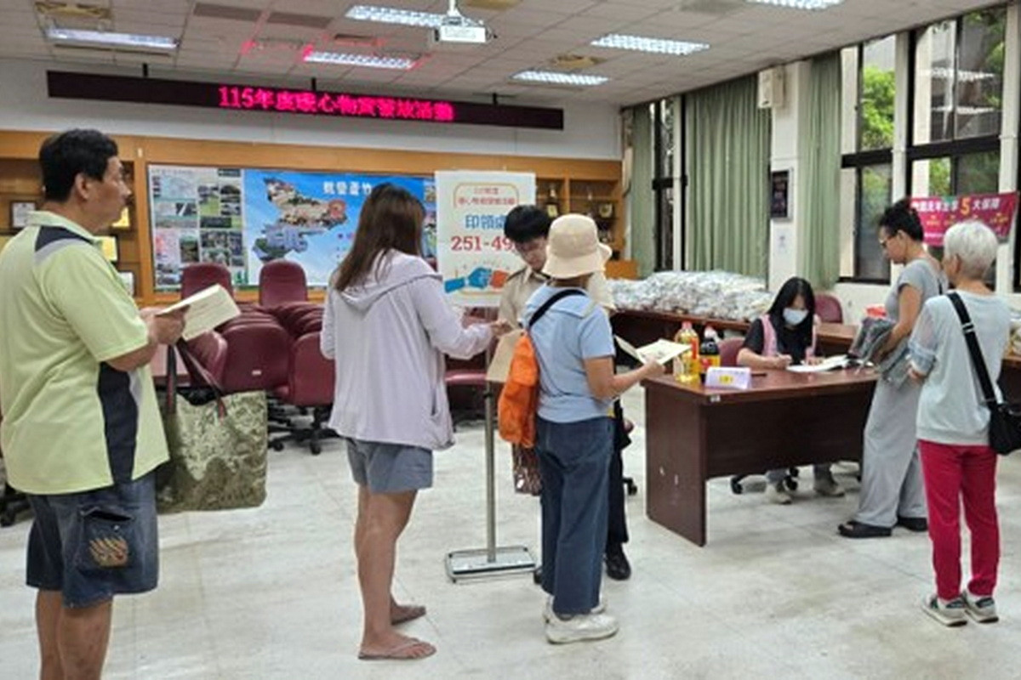
蘆竹區公所攜手民間慈善團體，共同舉辦「115年度暖心物資發放活動」。

【記者黃駿騏／桃園報導】為關懷在地弱勢家庭、減輕其基本生活負擔，桃園市蘆竹區公所1日攜手民間慈善團體，共同舉辦「115年度暖心物資發放活動」，針對區內低收入戶家庭提供實質民生援助，希望在盛夏酷暑之際，為弱勢家戶帶來切實的溫暖與關懷。

活動獲得民間團體熱烈響應，資源齊備且貼近民生需求。其中，「財團法人靈鷲山佛教基金會」慷慨捐贈每戶低收入戶白米與沙拉油，奠定弱勢家庭的基本飲食保障；考量近日氣候炎熱，「財團法人慶福社會福利慈善事業基金會」更貼心提供機能涼爽衣，讓受助民眾在昂貴物價與酷暑雙重壓力下，能有更舒適的穿著體驗。

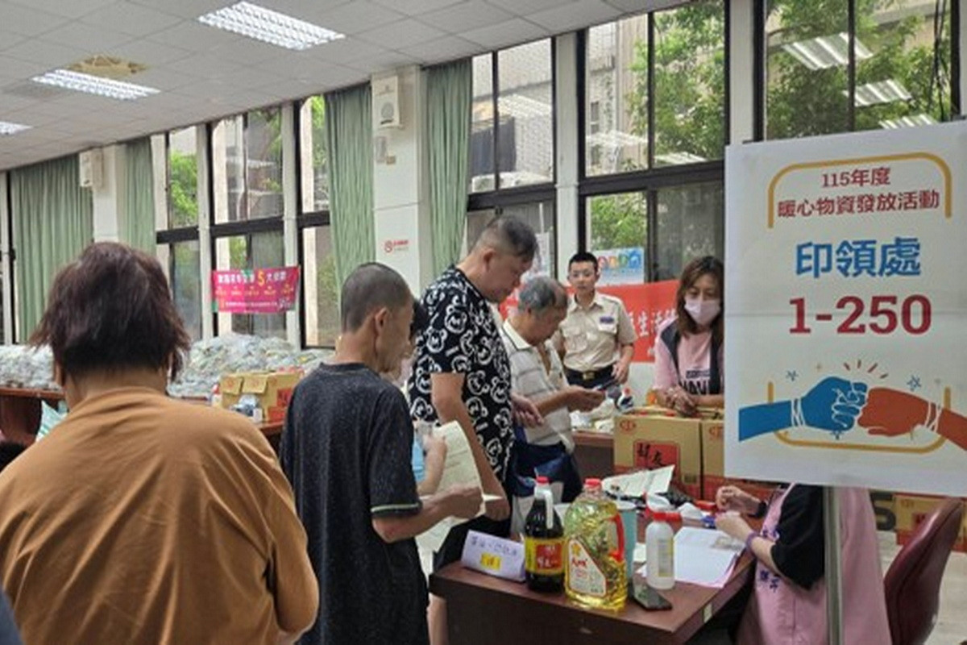
蘆竹區公所同仁及替代役齊力協助弱勢家戶民眾領取物資。

蘆竹區公所指出，公所將持續扮演公私協力的媒合橋樑，落實市長張善政多元通報與資源妥善運用的施政理念。市府社會局建置的「做好事公益平台」，提供「我要當志工」、「我要捐款」、「我要捐物資」及「愛心餐食店家」等多項便利管道。區公所期盼藉由公私串聯，吸引更多企業與民眾參與，將善款與資源精準挹注至脆弱家庭，讓愛心在桃園持續循環發酵。

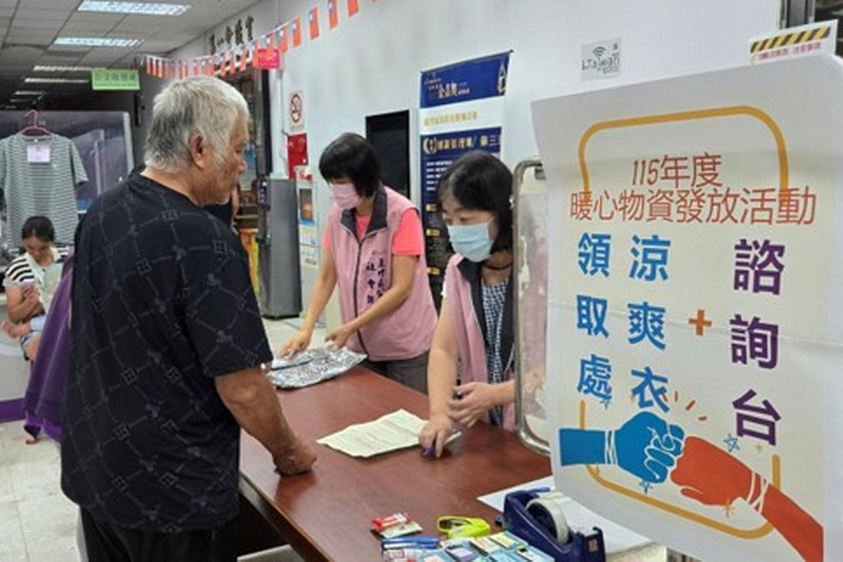
弱勢家戶民眾依需求領取涼爽衣。
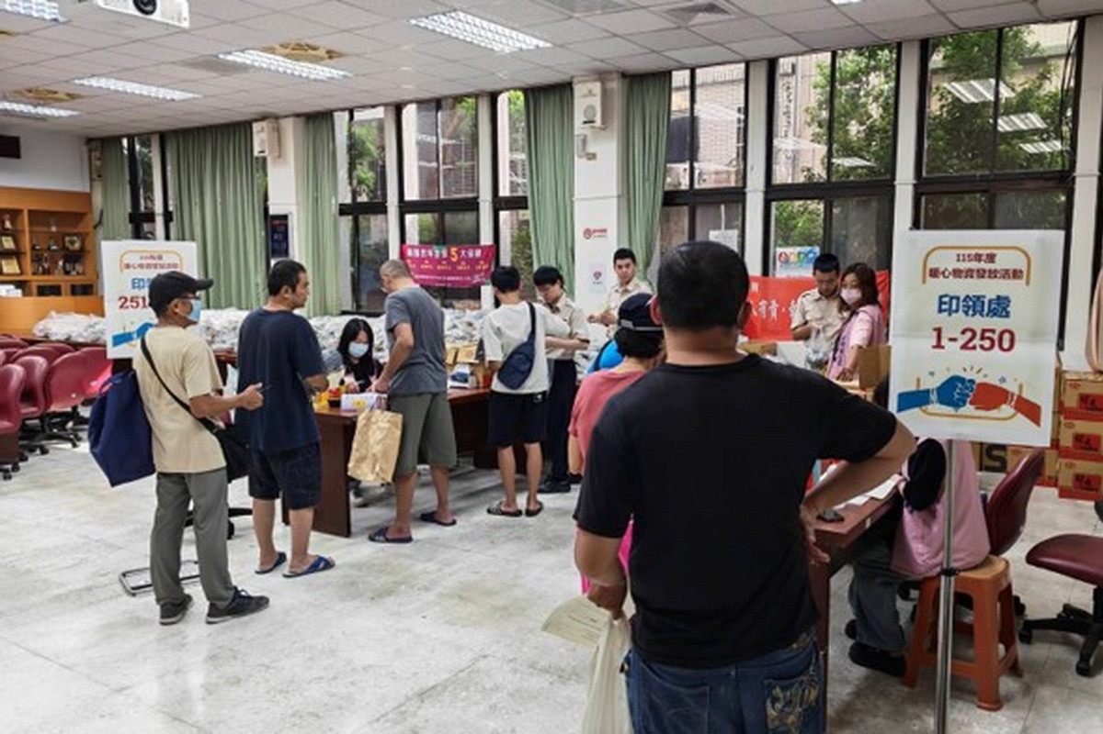
「115年度暖心物資發放活動」中，弱勢家戶民眾領取物資。

https://n.yam.com/Article/20260801758833

